

รายงานผลการจัดกิจกรรม
ตามนโยบายต่อต้านการรับสินบน
(Anti-Bribery Policy )

สำนักงานเขตวังทองหลาง

ประจำปีงบประมาณ พ.ศ. 2568
(ตุลาคม 2567 - มีนาคม 2568)
การให้สินบนเป็นปัญหาเรื้อรังที่เกิดขึ้นในทุประเทศทั่วโลก การให้สินบนเพื่อประโยชน์ทางธุรกิจ ที่ส่งผลกระทบอย่างร้ายแรงต่อการแข่งขันทางการค้าตลอดจนความเสื่อมถอยทางสภาพสังคมและเศรษฐกิจของทุกฝ่ายที่เกี่ยวข้อง โดยเฉพาะประเทศไทยเป็นประเทศที่มีปัญหาดังกล่าวอย่างยาวนานในบริบทของการจัดซื้อจัดจ้างภาครัฐ การอนุมัติ อนุญาตต่าง ๆ ที่มีผลประโยชน์มหาศาลการกระทำดังกล่าวเป็นการกระทำทุจริตและประพฤติมิชอบ กรุงเทพมหานครจึงกำหนดให้การป้องกัน ปราบปรามการทุจริตและประพฤติมิชอบเป็นนโยบายบายสำคัญและถือเป็นวาระเร่งด่วนที่ทุกหน่วยงานในสังกัดจะต้องนำไปปฏิบัติให้บังเกิดผลเป็นรูปธรรม
สำนักงานเขตวังทองหลาง ในฐานะที่เป็นหน่วยงานในสังกัดของกรุงเทพมหานครได้นำแนวนโยบายด้านการป้องกันปราบปรามการทุจริตและประพฤติมิชอบในภาครัฐไปสู่การปฏิบัติ และเพื่อให้แนวทางมาตรการ กลไก เกี่ยวกับกรณีดังกล่าวมีความชัดเจนมากขึ้น โดยเฉพาะเรื่องการรับสินบน จึงจำเป็นต้องมีการเสริมสร้างองค์ความรู้และวางมาตรการ กลไกในการป้องกัน การรับสินบน อย่างแข็งขันและจริงจัง ทั้งนี้การดำเนินการต้องได้รับความร่วมมือ ร่วมแรง ร่วมใจ จากข้าราชการและบุคลากรทุกคนของสำนักงานเขตวังทองหลาง เพื่อให้บรรลุในเป้าหมายสำคัญ คือ การเป็นส่วนหนึ่งที่จะร่วมกันขจัดและยับยั้งการทุจริตคอร์รัปชั่น ให้เป็นที่ยอมรับว่าสำนักงานเขตวังทองหลางเป็นหน่วยงานที่การบริหารงานตามหลักธรรมาภิบาล มีความโปร่งใส เป็นรูปธรรม และปลอดจากการทุจริตคอร์รัปชั่นทุกประเภท

กิจกรรมการมีส่วนร่วมของผู้อำนวยการเขตในการเสริมสร้างคุณธรรม
ความโปร่งใส การต่อต้านการทุจริต/สินบน ในหน่วยงาน

เดือนตุลาคม 2567 - ธันวาคม 2567
- นายโครงการ เจียมจีรกุล ผู้อำนวยการเขตวังทองหลาง ได้มีการประชาสัมพันธ์ผลการดำเนินงานการเสริมสร้างคุณธรรมความโปร่งใส การต่อต้านการทุจริต/สินบน ของหน่วยงานเมื่อปีที่ผ่านมา
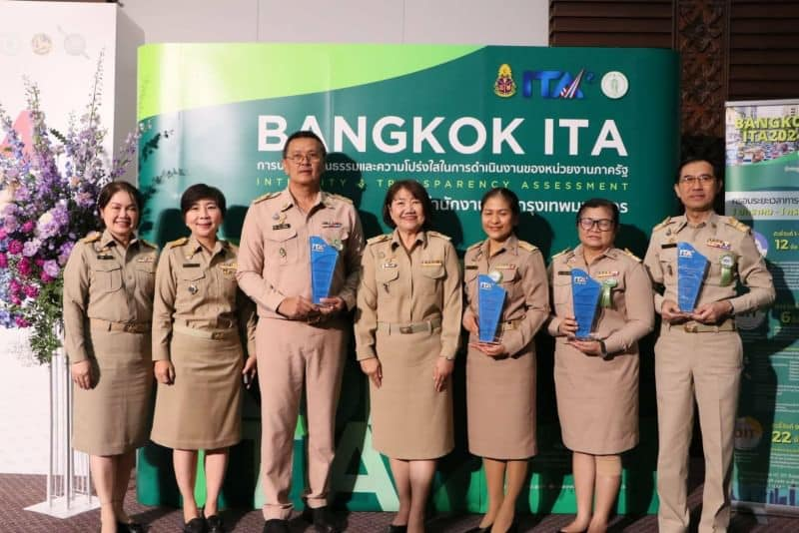
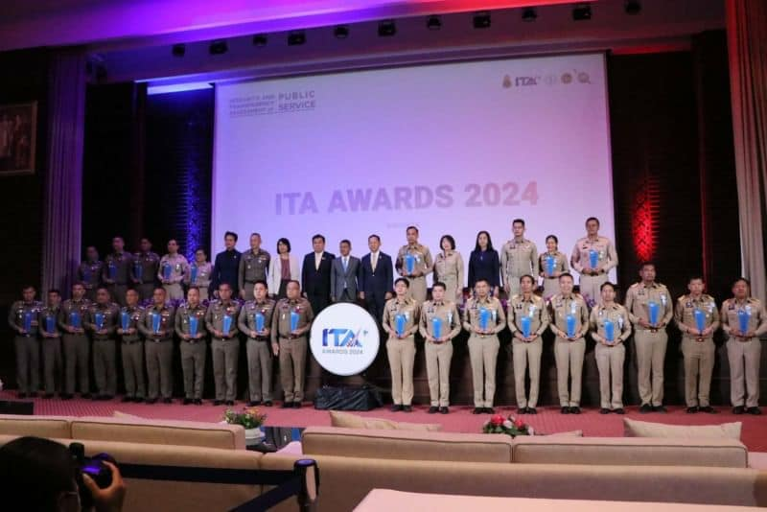

- นายโครงการ เจียมจีรกุล ผู้อำนวยการเขตวังทองหลาง ได้เรียกประชุมหัวหน้าส่วนราชการของสำนักงานเขต วังทองหลาง และผู้บริหารสถานศึกษาโรงเรียนในสังกัดกรุงเทพมหานคร จำนวน 3 โรงเรียน เพื่อกำหนดนโยบายต่อต้านการรับสินบน (Anti-Bribery Policy) ให้เป็นไปในแนวทางเดียวกัน
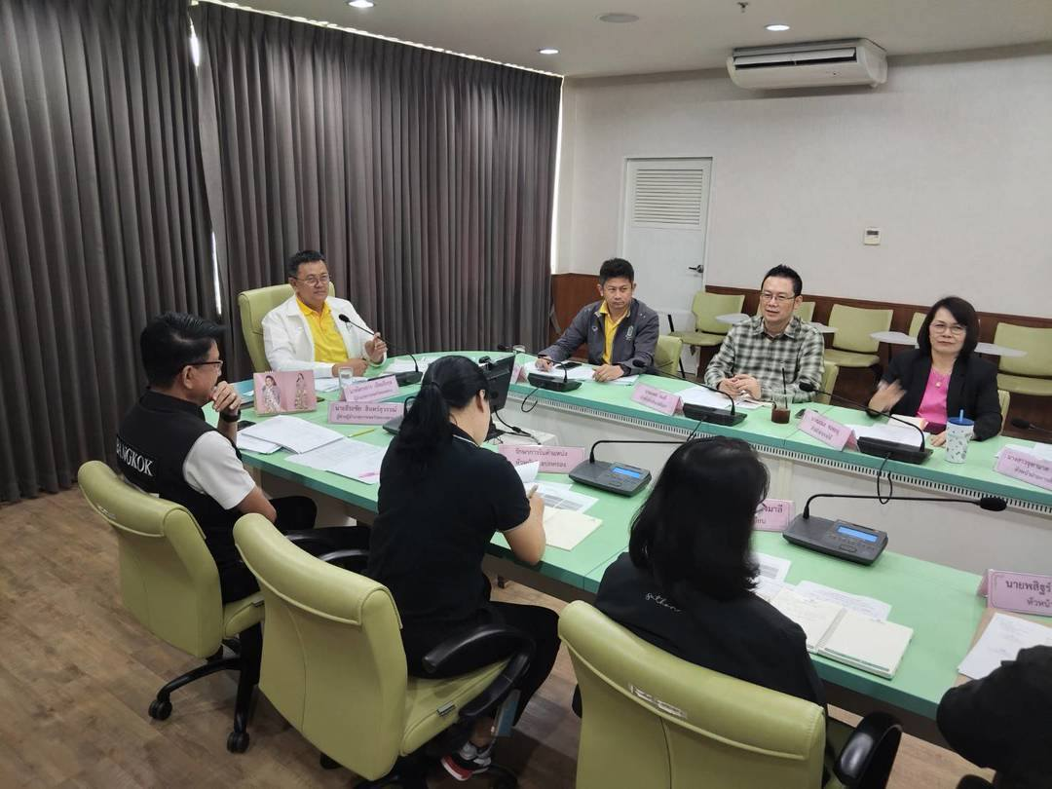
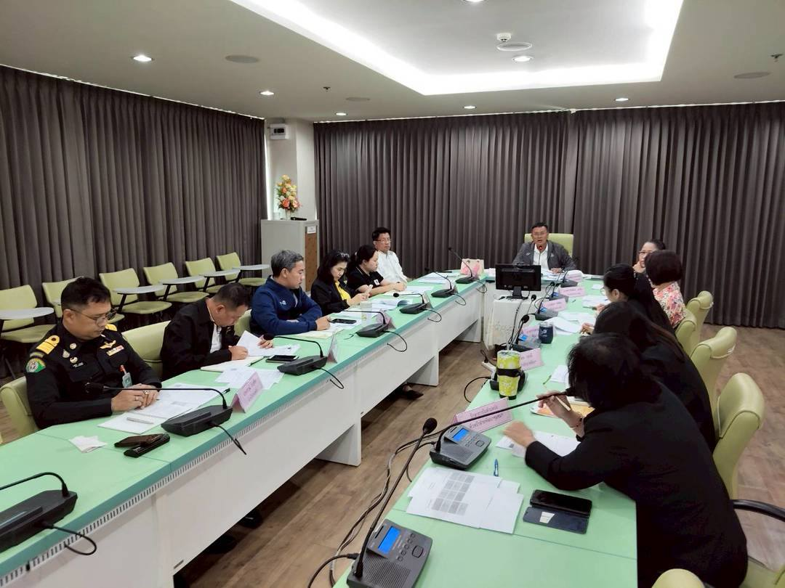
ประชุมผู้บริหารสถานศึกษาโรงเรียนในสังกัดกรุงเทพมหานคร เพื่อกำหนดนโยบายต่อต้านการรับสินบน (Anti-Bribery Policy)
ประชุมผู้บริหารของสำนักงานเขตวังทองหลางเพื่อกำหนดนโยบายต่อต้านการรับสินบน (Anti-Bribery Policy)

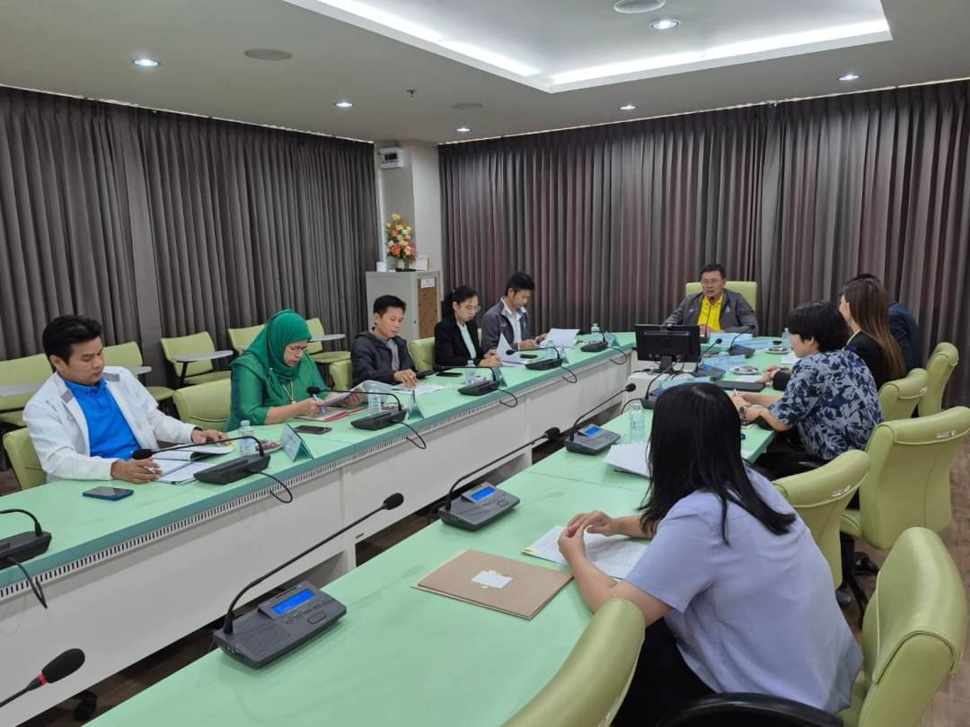
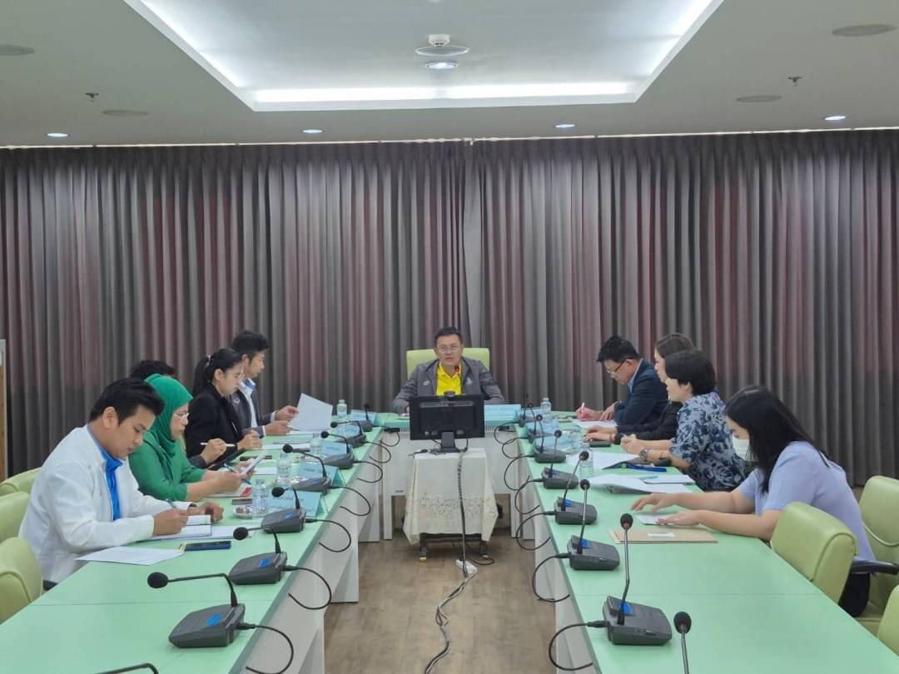

- นายโครงการ เจียมจีรกุล ผู้อำนวยการเขตวังทองหลาง ได้เรียกประชุมข้าราชการและบุคลากรของสำนักงานเขตวังทองหลาง เพื่อชี้แจงนโยบายต่อต้านการรับสินบน (Anti-Bribery Policy) ให้รับทราบโดยทั่วกัน เพื่อเป็น
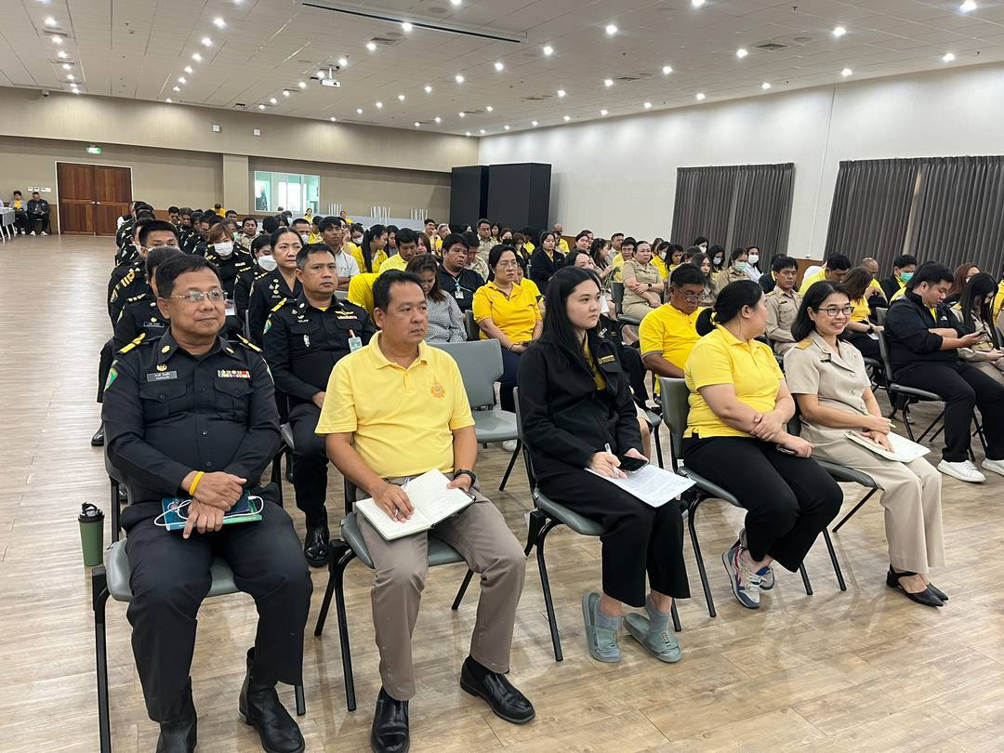
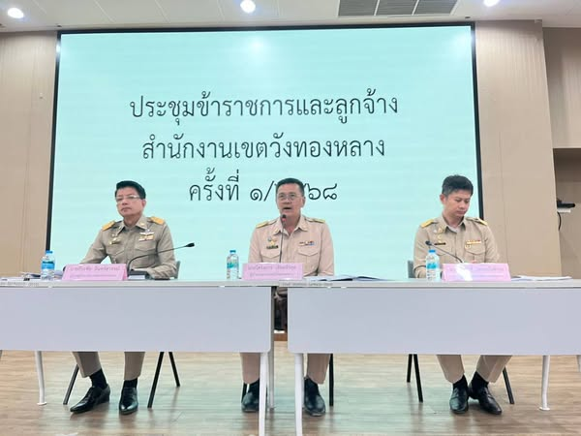
- เน้นย้ำมิให้เกิดการรับสินบนโดยเด็ดขาด หากประชาชนให้ของตอบแทนไม่ว่าจะสามารถตีเป็นมูลค่าได้หรือไม่ เจ้าหน้าที่ทุกคนจะต้องปฏิเสธไม่รับโดยเด็ดชาด

ประชุมข้าราชการและบุคลากรของสำนักงานเขตวังทองหลาง เพื่อชี้แจงนโยบายต่อต้านการรับสินบน (Anti-Bribery Policy) ของหน่วยงาน และได้มีการกำชับมิให้เจ้าหน้าที่คนใดรับสินหรือเรียกรับสินบนโดยเด็ดขาด โดยได้กล่าวเน้นย้ำในทุกการประชุมข้าราชการและบุคลากรฯ เดือนละ 1 ครั้ง

- นายโครงการ เจียมจีรกุล ผู้อำนวยการเขตวังทองหลาง ได้แสดงออกเป็นตัวอย่างถึงการต่อต้านการทุจริตและการรับสินบนภายในวสำนักงานเขตวังทองหลาง
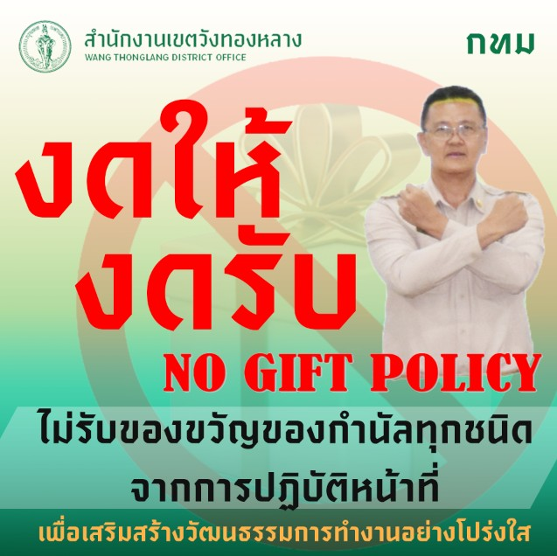

เดือนมกราคม 2568 - มีนาคม 2568
- นายโครงการ เจียมจีรกุล ผู้อำนวยการเขตวังทองหลาง ได้จัดทำประกาศนโยบายต่อต้านการรับ (Anti-Bribery Policy) และนโยบายการไม่รับของขวัญและของกำนัลทุกชนิดจากการปฏิบัติหน้าที่ (No Gift Policy) รวมถึงแนวทางปฏิบัติตามนโยบายต่อต้านการรับสินบน (Anti-Bribery Policy) และแนวทางปฏิบัติตามประกาศสำนักงานเขต วังทองหลาง เรื่อง นโยบายการไม่รับของขวัญและของกำนัลทุกชนิดจากการปฏิบัติหน้าที่ (No Gift Policy) ทั้งภาษาไทยและภาษาอังกฤษ โดยมุ่งหมายที่จะนำหน่วยงานให้บรรลุเป้าหมายเป็นหน่วยงานที่ปลอดการทุจริตและการรับสินบน ปฏิบัติงานด้วยความโปร่งใส บริหารงานด้วยความซื่อสัตย์สุจริต เสริมสร้างคุณธรรม ความโปร่งใส โดยสื่อสารนโยบายดังกล่าวให้ข้าราชการและบุคลากรของสำนักงานเขตวังทองหลาง ให้ทุกคนได้รับทราบ รวมถึงบุคคลภายนอกได้รับทราบถึงนโยบายการต่อต้านการรับสินบน โดยประชาสัมพันธ์และเผยแพร่ข้อมูลผ่านทางเว็บไซต์ของสำนักงานเขตวังทองหลาง และในที่ประชุมข้าราชการและบุคลากรฯ
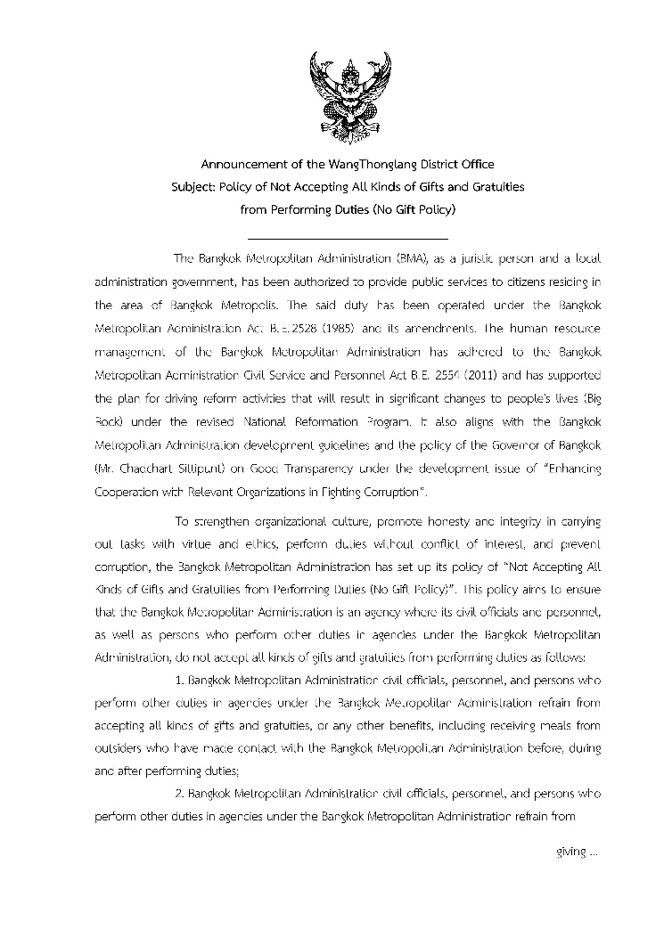
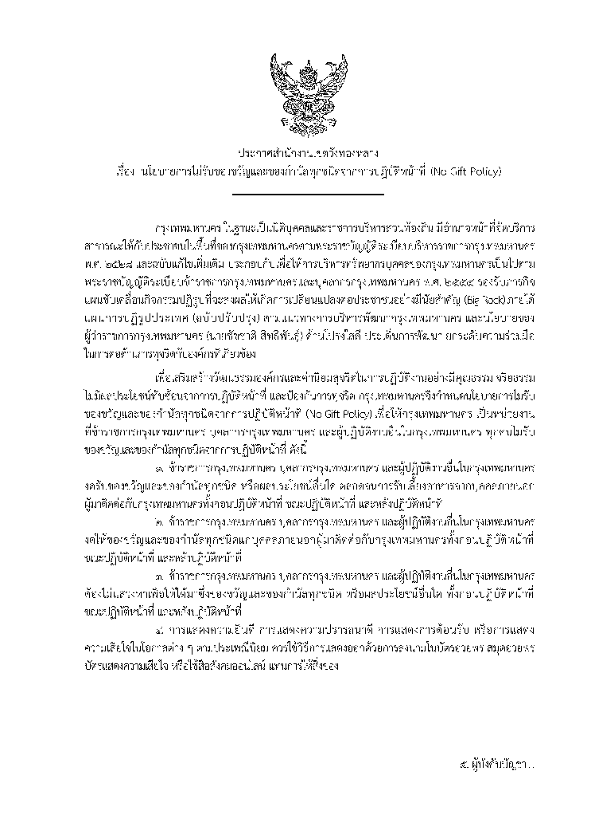

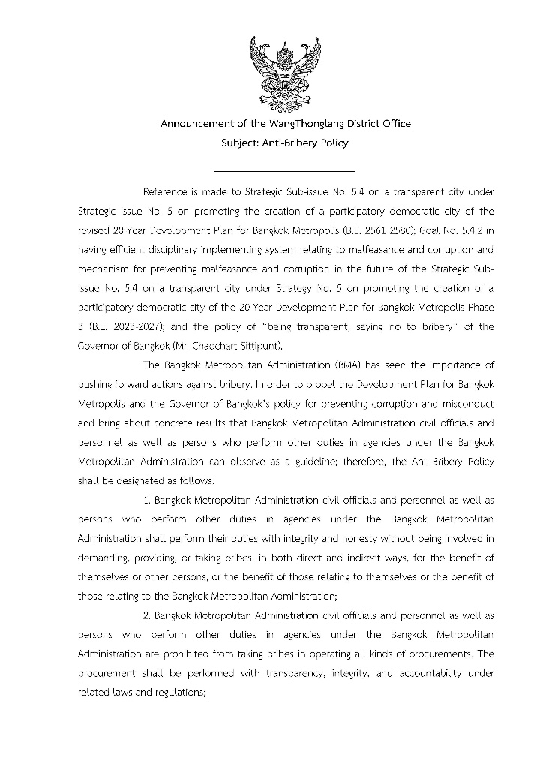
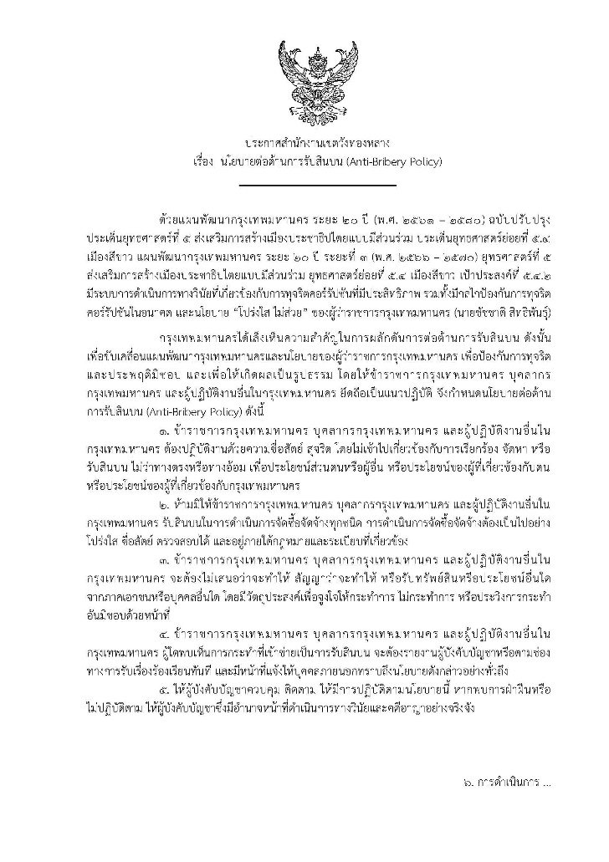

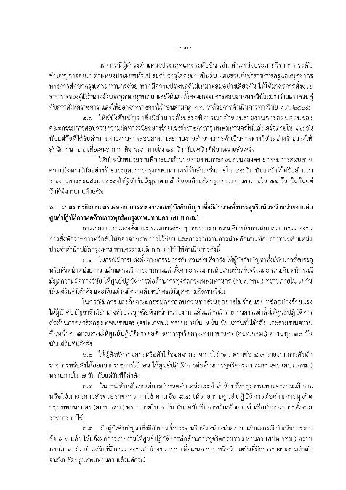
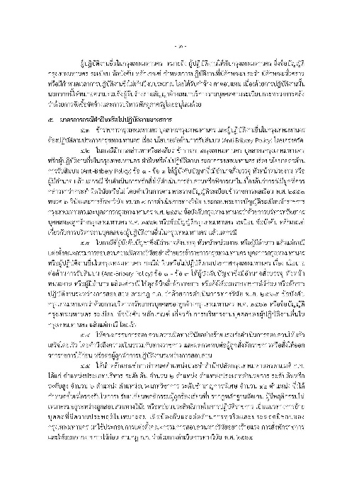
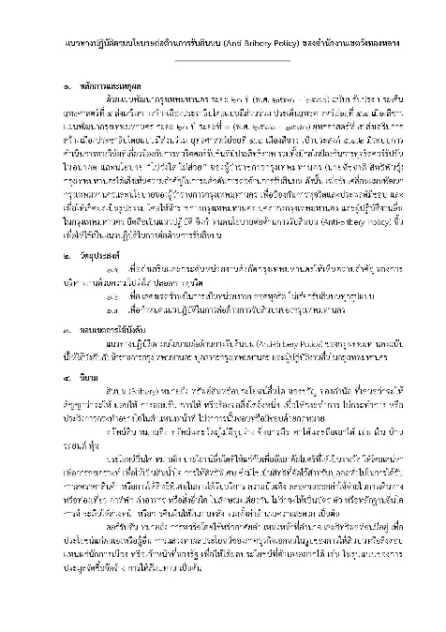

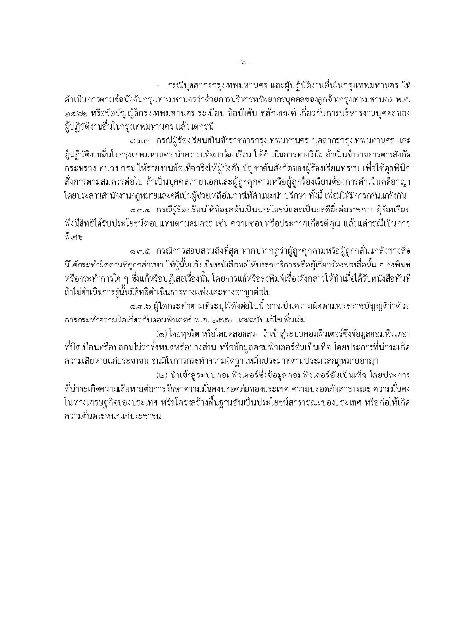
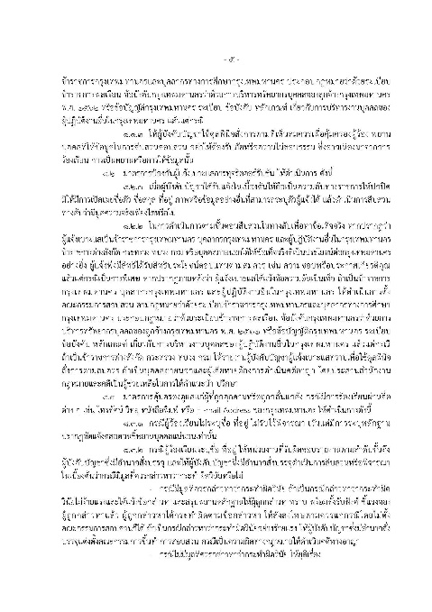
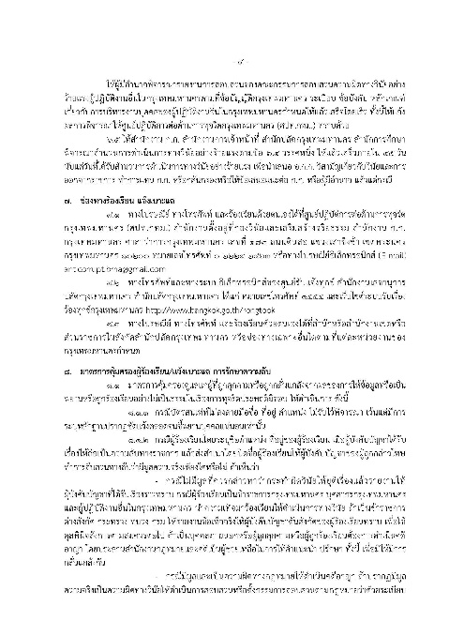

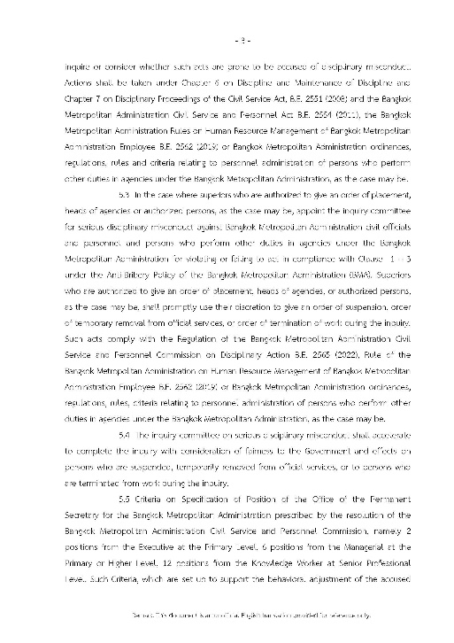
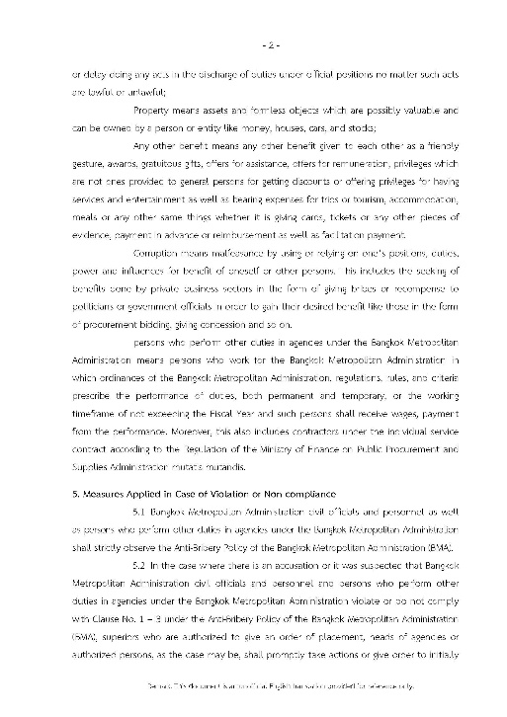
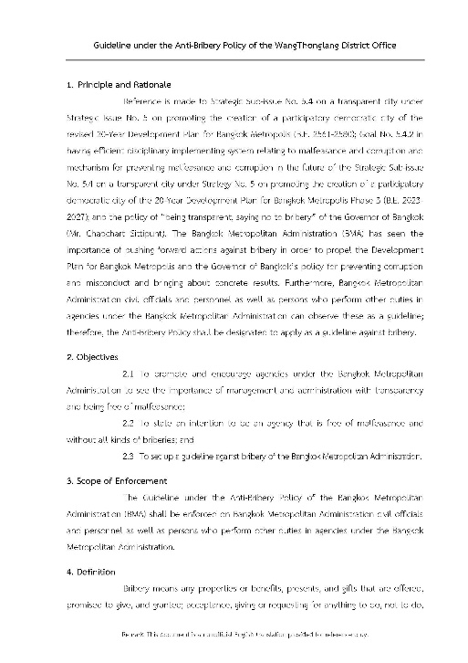

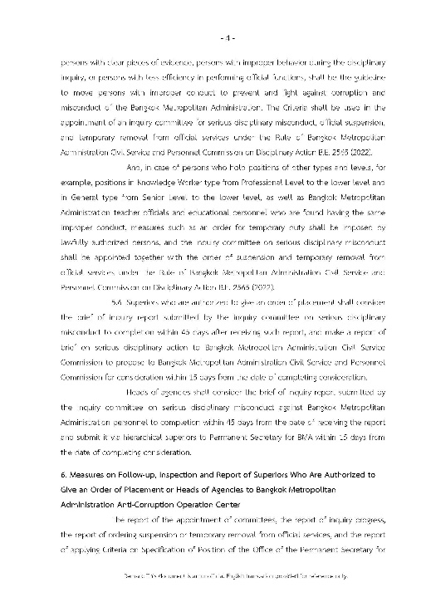
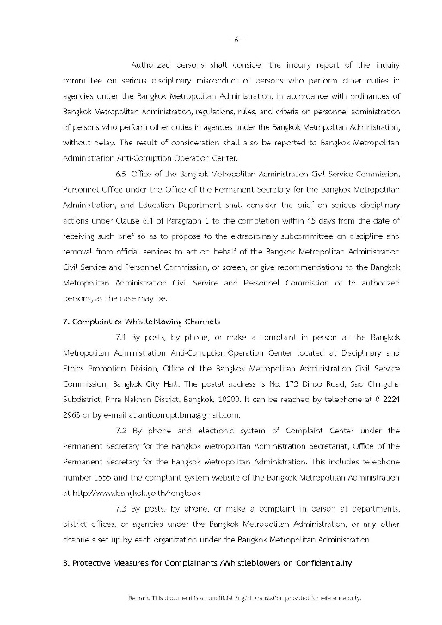
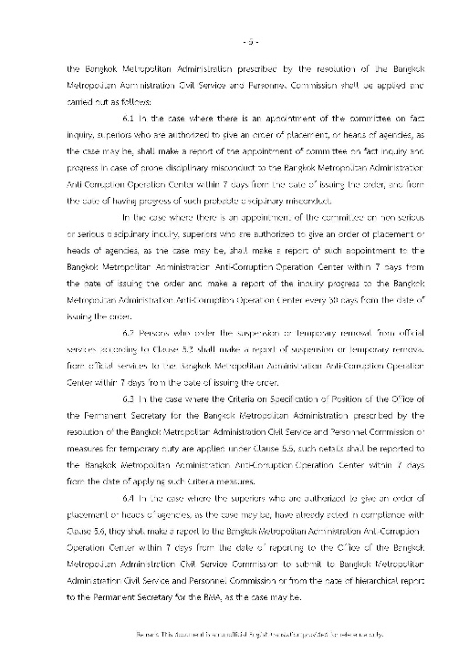

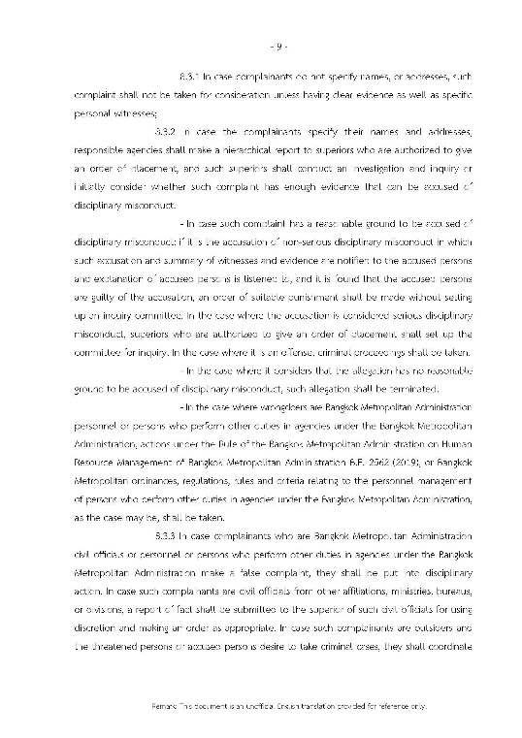
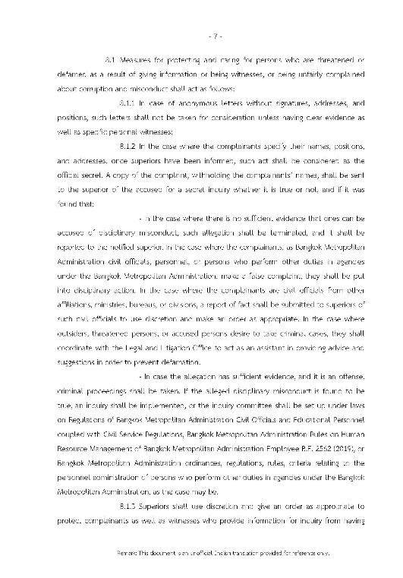
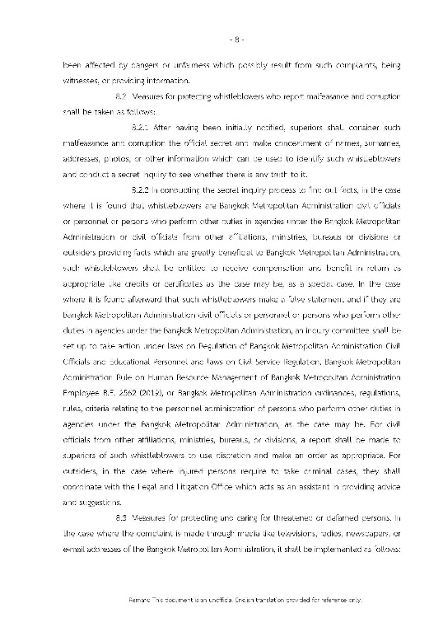

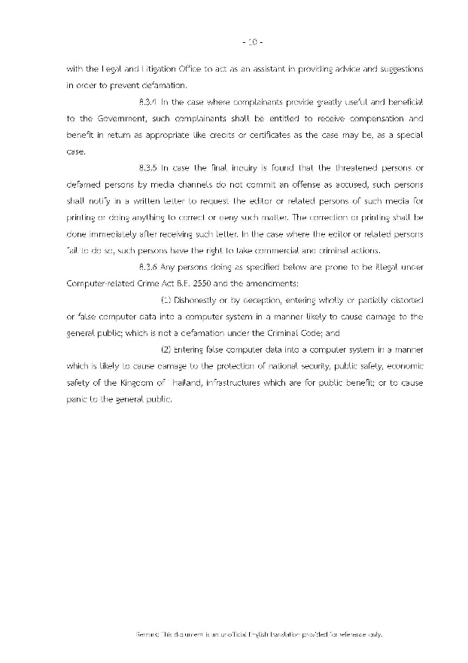

- นายโครงการ เจียมจีรกุล ผู้อำนวยการเขตวังทองหลาง ได้สั่งการให้จัดทำสื่อประชาสัมพันธ์รูปแบบ infographic นโยบายการต่อต้านการรับสินบนและการไม่รับของขวัญทุกชนิด เพื่อให้สื่อสารไปยังประชาชนและบุคคลากรทุกคนให้เข้าใจได้โดยง่าย และสั่งการให้นำไปประชาสัมพันธ์ทุกส่วนราชการ
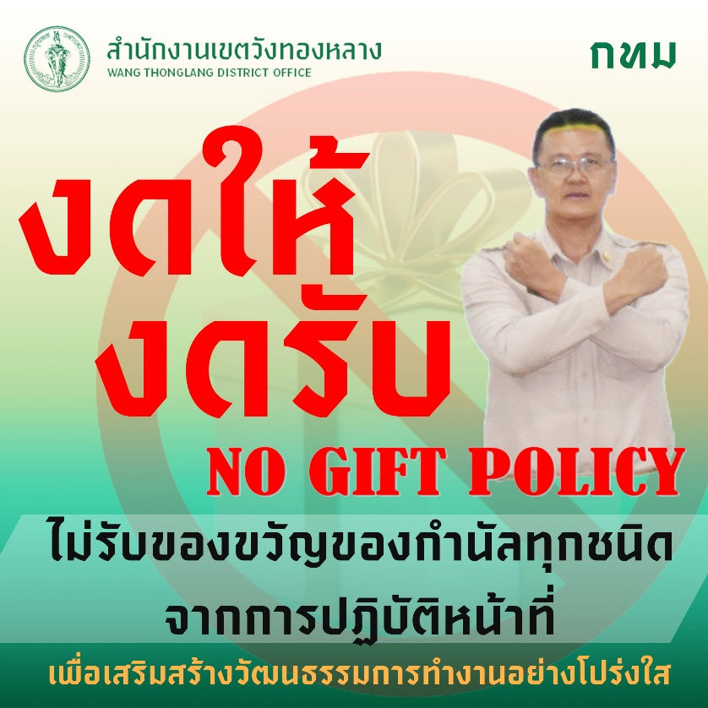
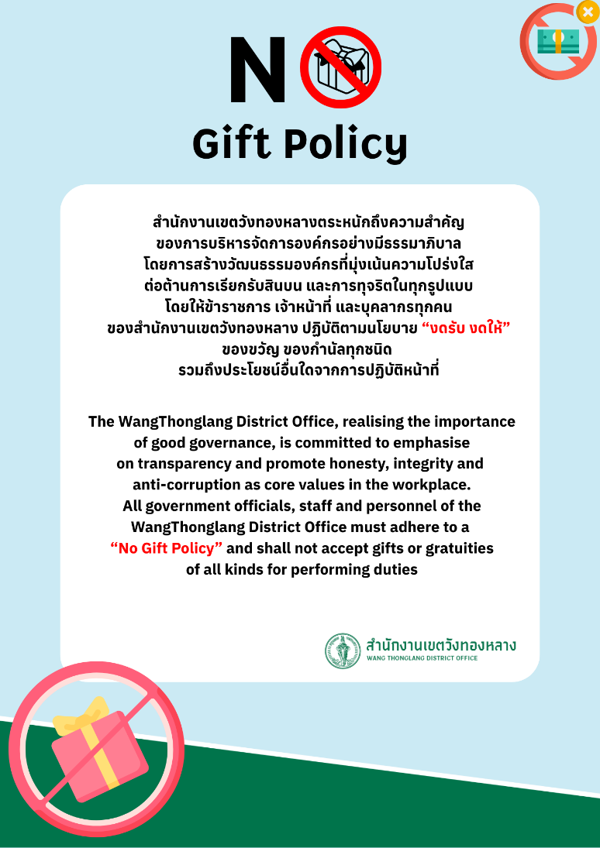

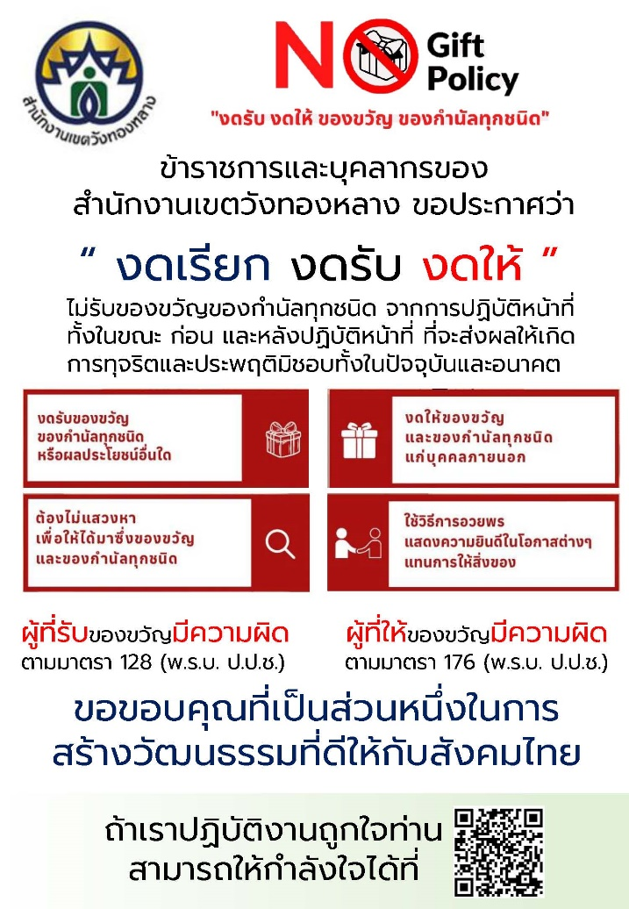
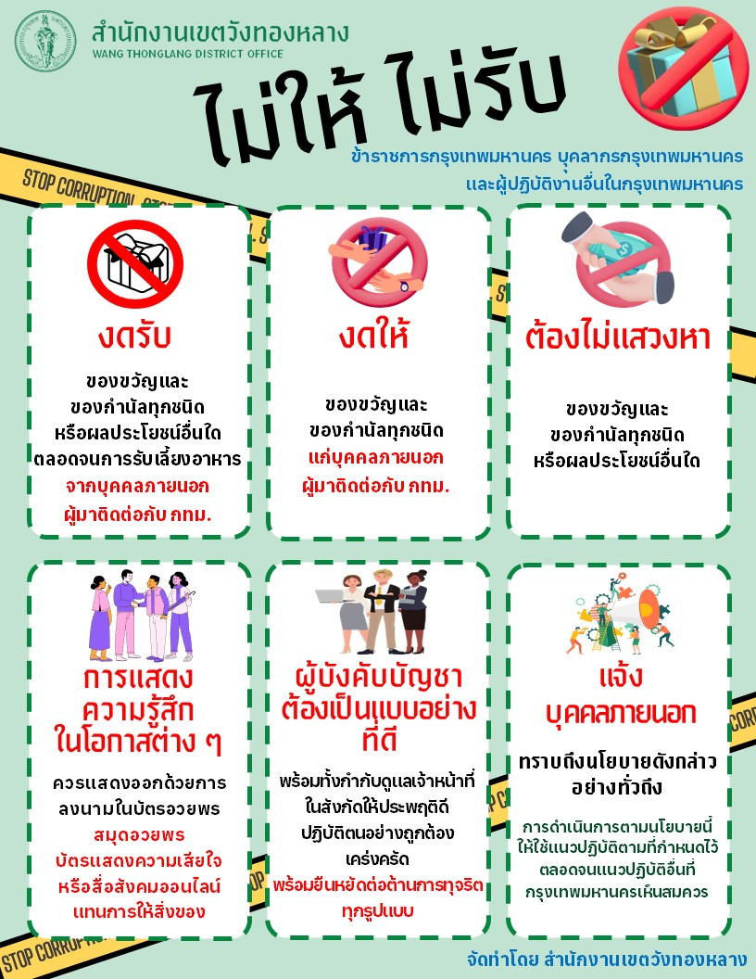

เผยแพร่อินโฟกราฟิกนโยบายไม่รับของขวัญและของกำนัลทุกชนิด (No Gift Policy) ณ จุดบริการ หรือจุดประชาสัมพันธ์ และบนหน้าแรกของเว็บไซต์หลักของหน่วยงาน
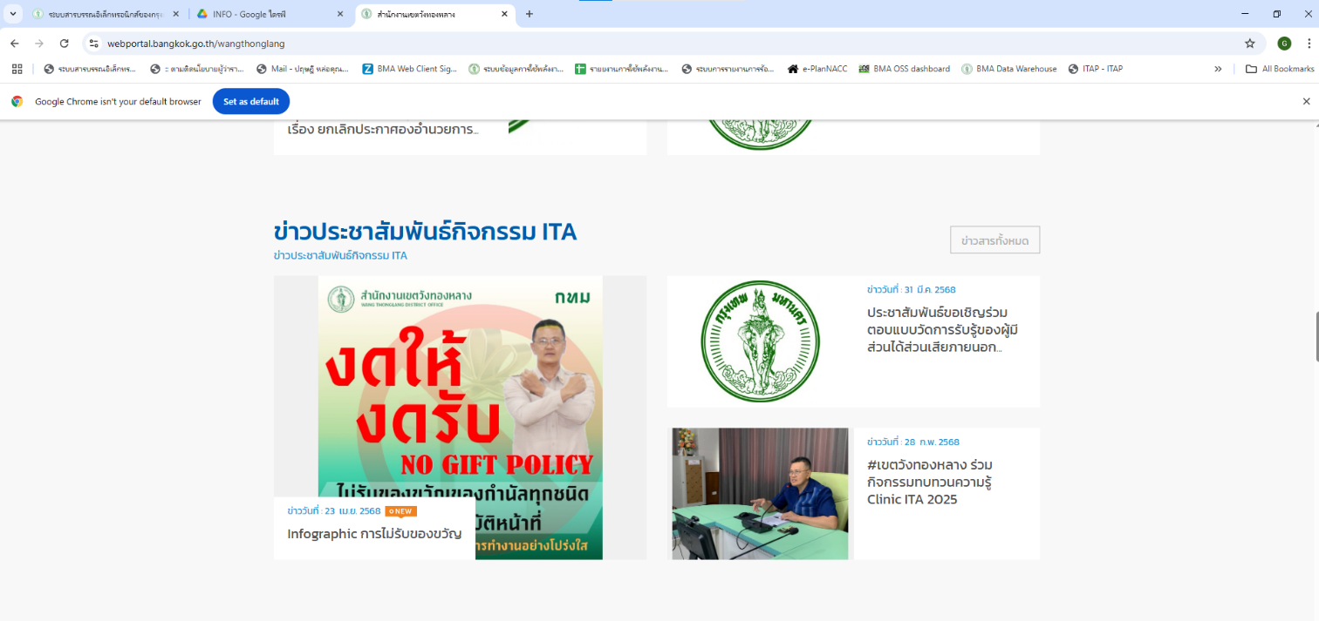

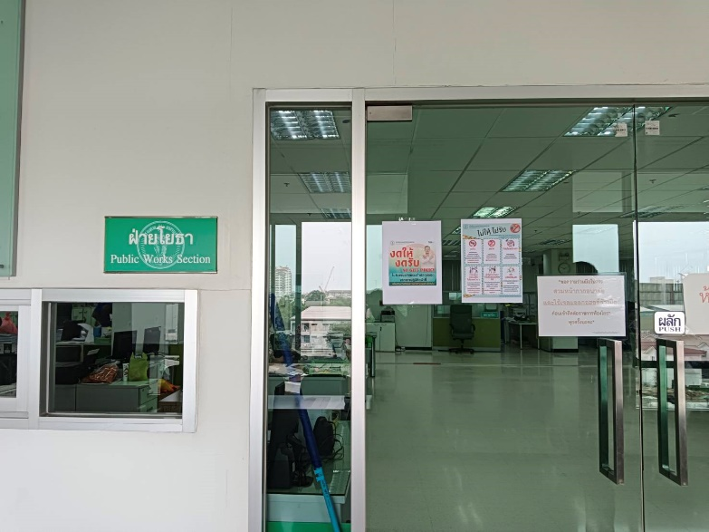
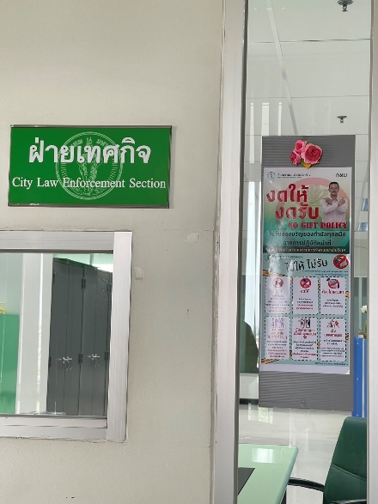
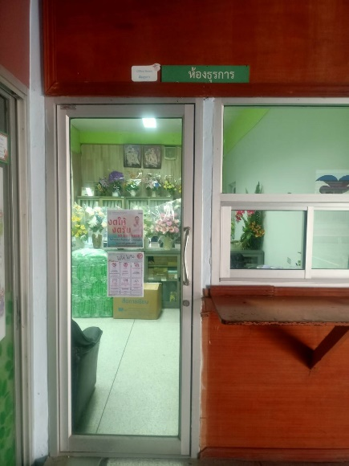

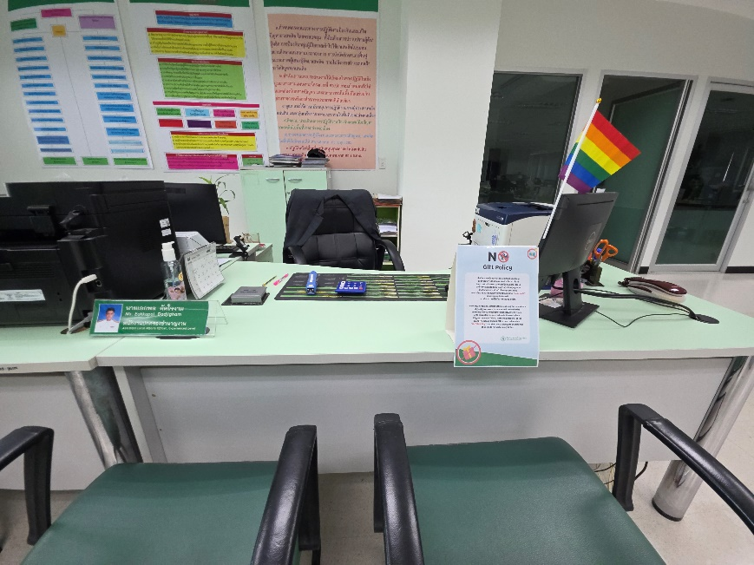
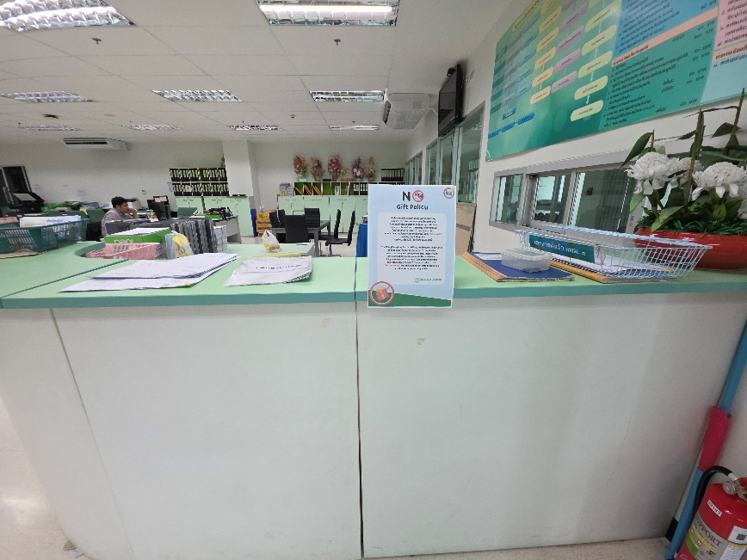

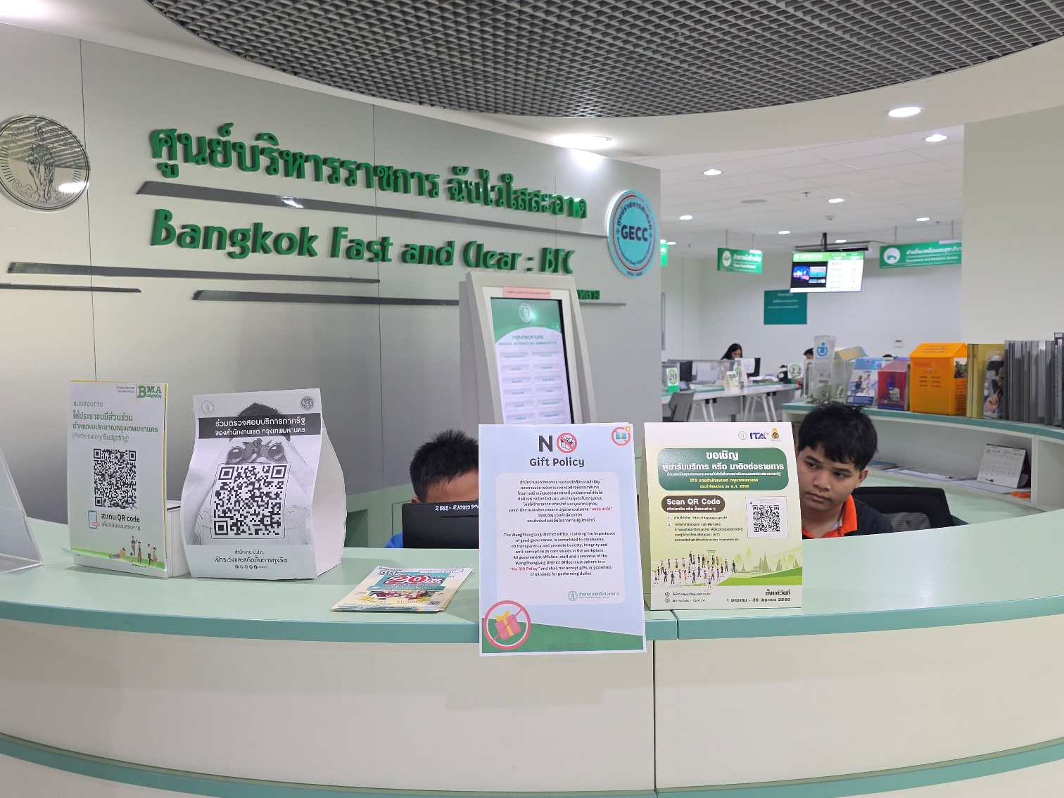

- นายโครงการ เจียมจีรกุล ผู้อำนวยการเขตวังทองหลาง ได้มีการติดตามการดำเนินนโยบายการต่อต้านการรับสินบนและการไม่รับของขวัญทุกชนิด โดยให้ทุกส่วนราชการรายงาน เรื่องการเรียกรับสินบนและการทุจริตทั่วไปของบุคลากรทุกคนในสังกัด ผลปรากฏว่าช่วงเดือนตุลาคม 2567 - มีนาคม 2568 พบว่าไม่มีการร้องเรียนเรื่องร้องเรียนทุจริตการเรียกรับสินบนและการทุจริตทั่วไป
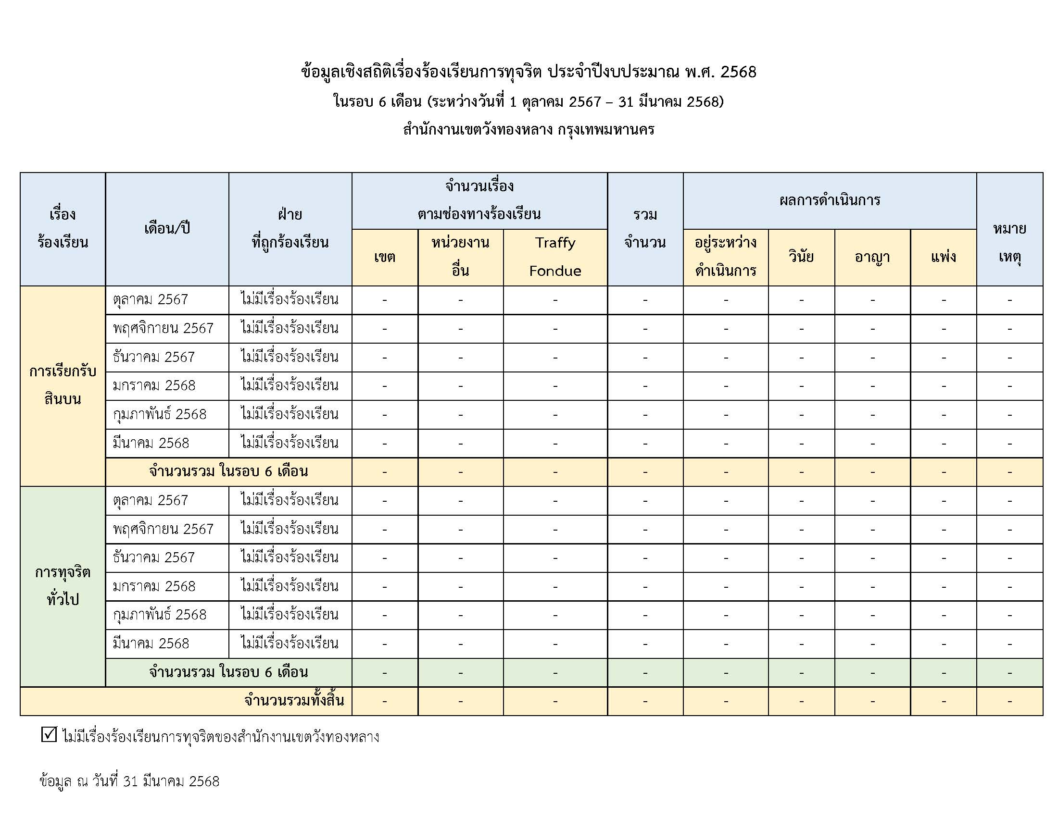

- นายโครงการ เจียมจีรกุล ผู้อำนวยการเขตวังทองหลาง ได้มีการสั่งการให้ทุกส่วนราชการในสังกัดและโรงเรียนสังกัดกรุงเทพมหานคร ดำเนินการประเมินความเสี่ยงต่อการรับสินบนจากการปฏิบัติหน้าที่หรือการปฏิบัติงานประจำ เพื่อดำเนินการความคุมความเสี่ยงต่อการรับสินบน เป็นการป้องปราบก่อนที่จะเกิดเหตุ
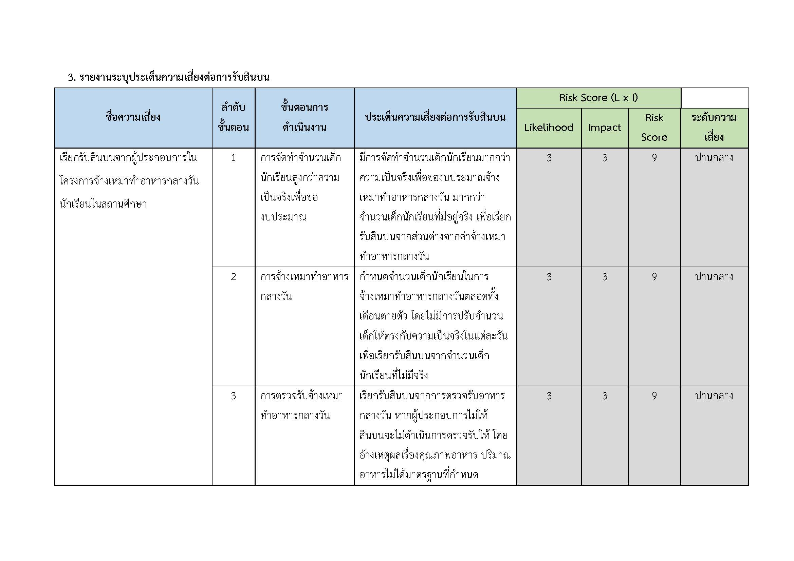

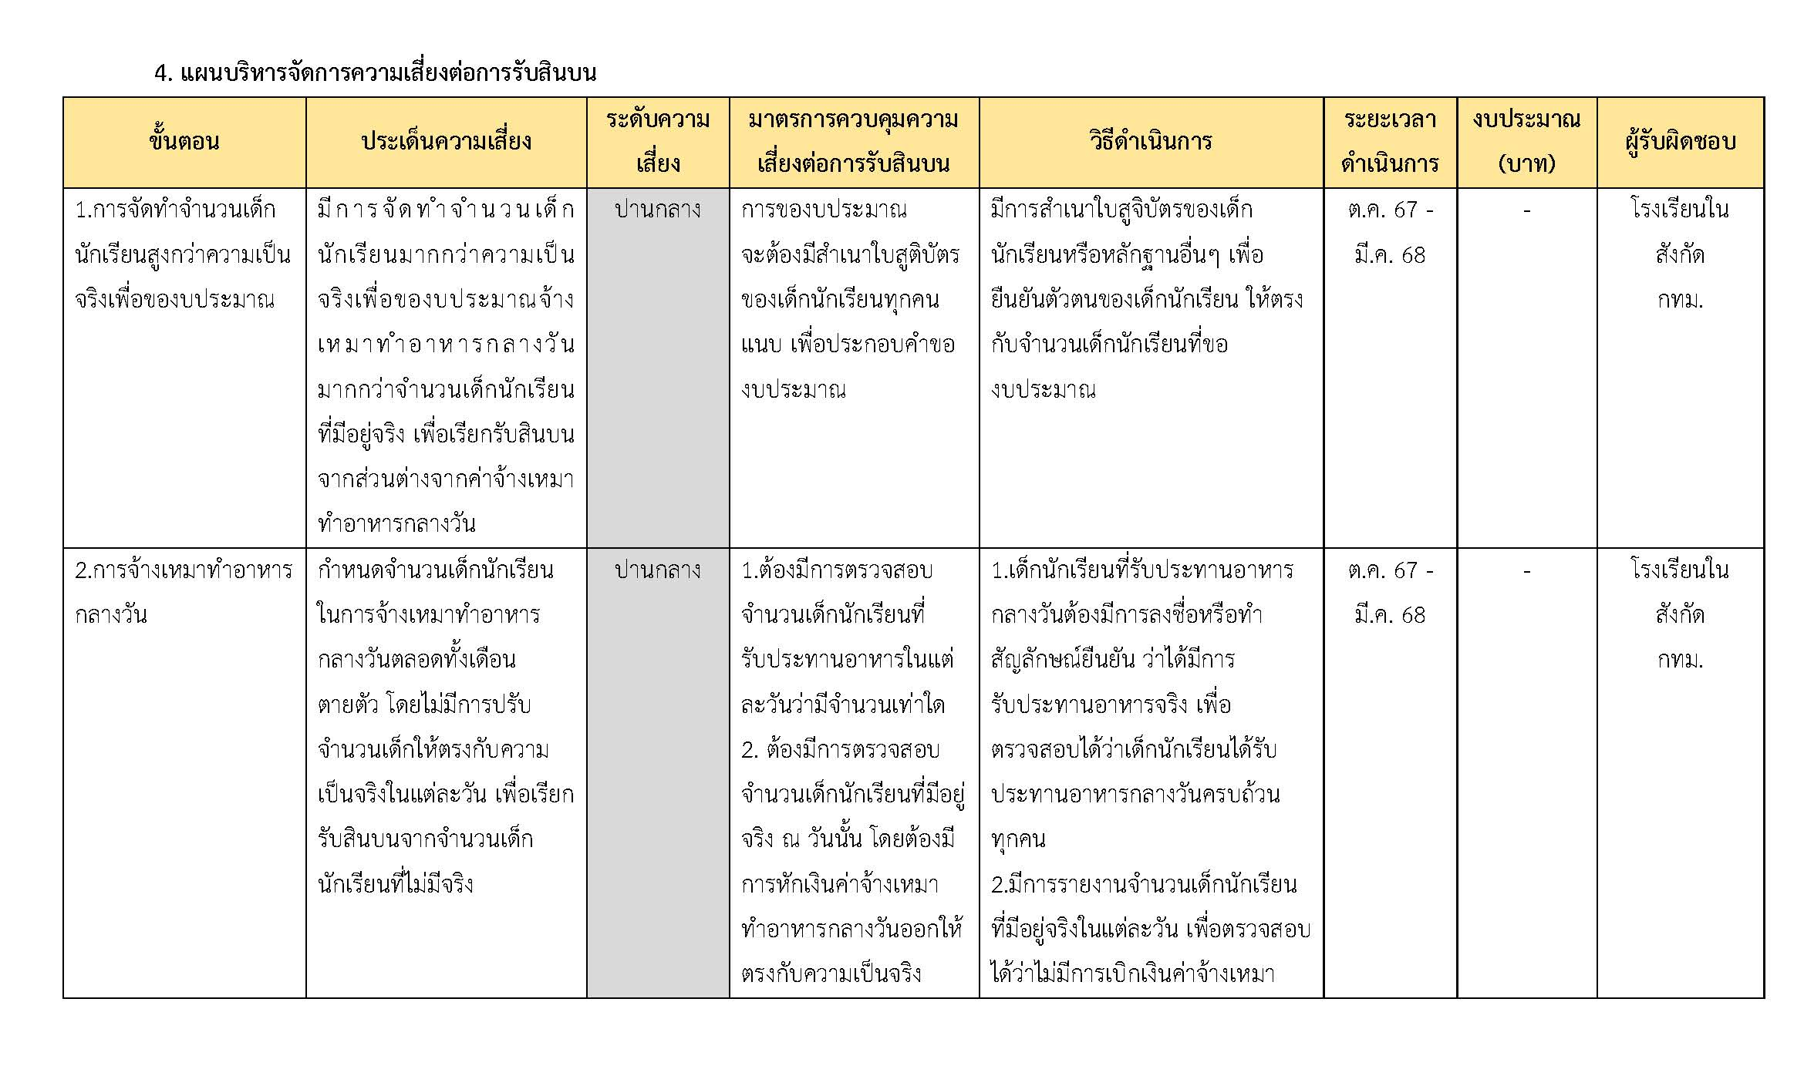

- นายโครงการ เจียมจีรกุล ผู้อำนวยการเขตวังทองหลาง ได้มีการประชุมกำกับ ติดตาม การดำเนินงานตามนโยบายการป้องกันการทุจริต และการต่อต้านการรับสินบนของสำนักงานเขตวังทองหลาง และโรงเรียนในสังกัดกรุงเทพมหานคร อย่างต่อเนื่อง
